ModEdit: Gestion des LIBRAIRIES
Table des matières
11 - ModEdit: Gestion des LIBRAIRIES 1
11.1 - Généralités: Présentation de ModEdit 1
11.2 - ModEdit: 1
11.3 - Écran de ModEdit: 2
11.4 - Toolbar principal de Modedit: 3
11.5 - Créer un nouveau module: 4
11.6 - Création d’une nouvelle librairie: 5
11.7 - Sauver un module en librairie active: 5
11.8 - Transférer un module d'une librairie dans une autre: 5
11.9 - Sauver les modules d’un circuit en librairie active: 5
11.10 - Documentation des modules en librairie: 5
11.11 - Documenter les librairies : Méthode pratique: 6

Généralités: Présentation de ModEdit
PCBNEW gère plusieurs librairies différentes simultanément et lorsque l’on charge un module, l’ensemble des librairies apparaissant dans la liste des librairies est analysé jusqu’à trouver le module (ou le premier module s'il existe dans plusieurs librairies).
Il est rappelé que l’on appelle ici librairie active la librairie sélectionnée dans Module Editor, ou ModEdit, dans laquelle se fait les diverses actions décrites par la suite.
ModEdit permet l'édition et la création de modules c'est a dire:
- Ajout et suppression de pastilles
- Edition des caractéristiques de ces pastilles ( formes, couches) pour chaque pastille, ou toutes les pastilles du module.
- Edition, ajout et modifications des éléments graphiques (contours, textes)
- Edition des champs (valeur, référence ..)
- Edition de la documentation associée (Description, mots clés).
ainsi que la maintenance de la librairie active, c’est à dire :
- Le listage des modules de la librairie active.
- L’effacement d’un module de cette librairie.
- La sauvegarde d’un module dans cette libraire.
- La sauvegarde de tous les modules différents d’un circuit imprimé.
On peut aussi créer une nouvelle librairie.
Une librairie de modules a pour extension .mod.

ModEdit:
On accède à ModEdit de deux façons:
- Directement par l'icône 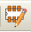 du toolbar principal de Pcbnew
- A travers le menu d'édition du module courant dans Pcbnew, bouton « Ouvrir Editeur de Module »
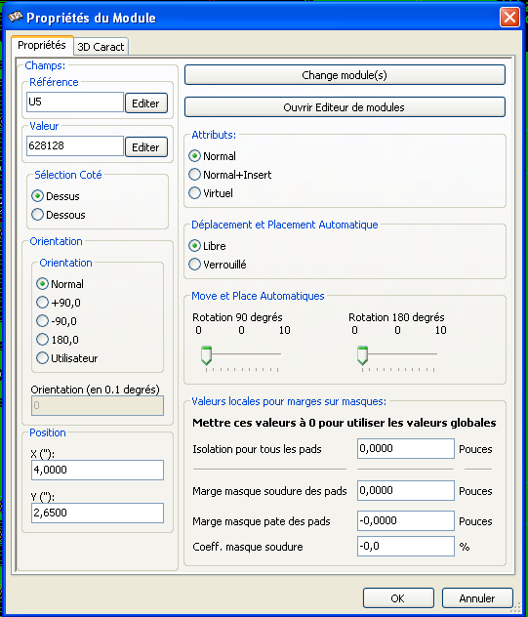
Dans ce cas, le module du circuit imprimé sera directement chargé dans ModEdit, pour y être modifié (ou archivé).

Écran de ModEdit:
L'appel à ModEdit fait apparaître une fenêtre analogue à celle-ci:
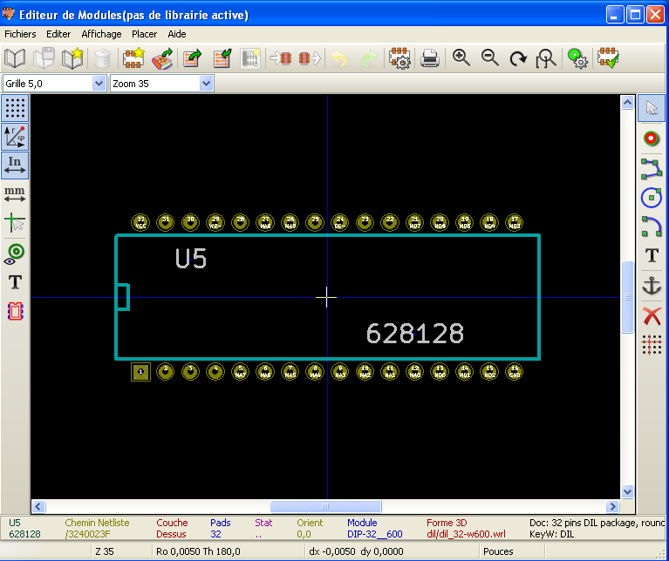

Toolbar principal de Modedit:

Les fonctions en sont les suivantes:

 | Sélection de la librairie active.
 | Sauver le module courant dans la librairie active.
 | Créer une nouvelle librairie et y sauver le module courant.
 | Supprimer un module dans la librairie active.
 | Créer un nouveau module.
 | Charger un module à partir de la librairie courante.
 | Charger (importer) un module à partir du circuit imprimé.
 | Exporter le module édité vers le circuit imprimé, losrqque ce module a été importé du circuit imprimé.  Il remplacera le module correspondant dans celui-ci (avec conservation de la position et de l'orientation)
 | Copier le module dans le circuit imprimé, si ce module a été chargé depuis une librairie.  Il sera copié dans le circuit imprimé en position 0.
 | Importer un module d'un fichier créé par la commande Export ().
 | Exporter un module. Cette commande est identique à la commande de création de librairie. La seule différence est que crée une librairie dans le répertoire courant, et que crée une librairie dans le répertoire des librairies (kicad/modules)
 | Undo - Redo
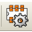 | Propriétés du module.
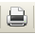 | Non utilisé.
 | Commandes classiques de Zoom.
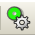 | Appel au menu de gestion des caractéristiques des pastilles.
 | Non utilisé.

Créer un nouveau module:
Permet de créer un nouveau module.
Il sera demandé pour la création le nom du module (qui sera celui par lequel il sera désigné dans la librairie)
Ce texte est aussi la référence du module et sera remplacé par la suite la vraie référence (U1, IC3...).
Il faudra lui rajouter:
- Les contours (et textes graphiques éventuellement).
- Les pastilles (Pads)
- Une valeur (texte muet qui sera remplacé par la vraie valeur par la suite)
Lorsque un nouveau module ressemble beaucoup à un module déjà existant dans une librairie ou un circuit imprimé déjà fait,une méthode alternative et souvent plus intéressante est la suivante:
- Charger le module ressemblant (, , ou )
- Modifier le champ référence pour lui donner sa nouvelle appellation en librairie.
- Éditer et sauvegarder le nouveau module.

Création d’une nouvelle librairie:
Une création d’une nouvelle librairie se fait par: et le fichier est créé dans le répertoire des librairies.
Ou par et le fichier est créé dans le répertoire de travail.
Dans tous les cas, cette librairie contient la description du module édité, et le menu de gestion des fichiers permet de définir le nom et le répertoire réel de création.
Attention:
Si une ancienne librairie existe sous ce nom, elle sera supprimée et remplacée par la nouvelle.

Sauver un module en librairie active:
L’opération de sauvegarde (modification physique du fichier de la librairie active) est activée par l'icône .
Le nom du module en librairie sera demandé. On pourra donc conserver le nom actuel ou le modifier.
Si un ancien module existe sous le même nom, il sera supprimé.
Dans la mesure où l’on doit se fier absolument par la suite aux modules en librairie, vérifier deux fois plutôt qu’une qu’il n’y a aucune erreur dans le module.
Il est conseillé également d’éditer, avant sauvegarde, la référence ou la valeur du module, pour lui donner le nom du module en librairie.

Transférer un module d'une librairie dans une autre:
Sélectionner la librairie source ().
Charger le module ().
Sélectionner la librairie destination ().
Sauver le module ().
Éventuellement, re-sélectionner la librairie source et supprimer l'ancien module ( puis .).

Sauver les modules d’un circuit en librairie active:
On peut copier en librairie tous les modules différents d’un même circuit imprimé.
Ces modules conserveront leur nom librairie actuel.
Cette commande a deux utilisations :
- Créer une archive ou compléter une librairie avec les modules du circuit imprimé, en cas de perte de librairies.
- Mais surtout gérer correctement les librairies, en permettant de produire facilement la documentation de ces librairies, selon les techniques exposées ci dessous.

Documentation des modules en librairie:
Il est plus que conseillé de documenter les modules créés, pour les retrouver ultérieurement facilement et sans risque d’erreurs.
Qui peut par exemple se souvenir des multiples variantes de brochage d’un module TO92.
Le menu de Propriété des Modules offre une aide simple à ce problème.
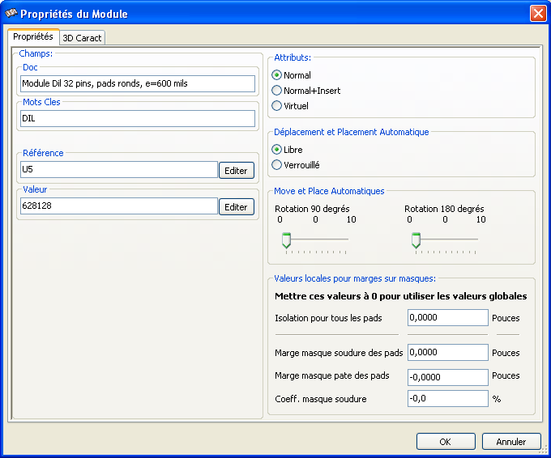
Il permet
- De créer une ligne de commentaire (Description)
- D’associer une série de mots clés à ce module
La ligne de commentaire est affichée avec les listes de composants dans CVPCB, et dans PCBNEW, dans les menus de sélection de module.
Les mots clés associés permettent d’afficher une liste de sélection restreinte aux modules pouvant correspondre à une sélection par mots clés.
Ainsi, si lors de la commande de chargement direct de modules (icône 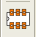 du toolbar d'outils de Pcbnew), on entre dans la boite de dialogue comme module à charger le texte =CONN , PCBNEW affichera une liste de modules restreint aux seuls modules dont la liste des mots clés contient le mot CONN.

Documenter les librairies : Méthode pratique:
Il est conseillé de construire des librairies de façon indirecte, en passant par la création d’un (ou plusieurs) circuit imprimé auxiliaire, qui constituera la « source » de la librairie (ou d’une partie de la librairie ).
Pour cela :
- Créer un circuit imprimé au format A4, pour pouvoir le tracer facilement par la suite à l’échelle 1.
- Créer les Modules, avec lesquels on veut constituer une librairie, sur ce circuit imprimé.
- La librairie elle même sera créée par la commande Fichier/Archiver modules/Créer Archive des modules.
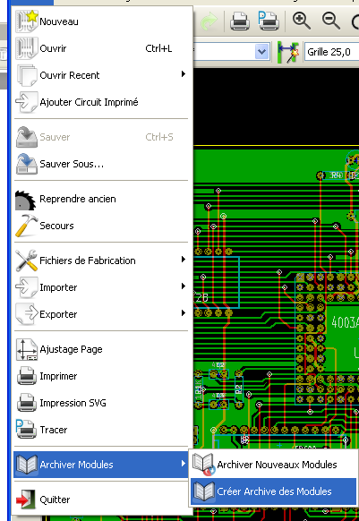
Cependant la vraie « source » de la librairie sera ce circuit imprimé, et c’est sur ce circuit que l’on apportera toute modification ultérieure.
Évidemment plusieurs circuits imprimés peuvent être sauvés dans une même librairie.
L'option Fichier/Archiver modules/Archiver nouveaux modules permet l'ajout de modules a une librairie existante, ou la mise a jour des modules modifiés.
On aura intérêt à constituer des librairies par rubriques (supports, connecteurs, composants discrets, ...), puisque PCBNEW analyse autant de librairies différentes que l'on veut, lors des chargements de modules.

Voici un exemple de source d’une librairie :
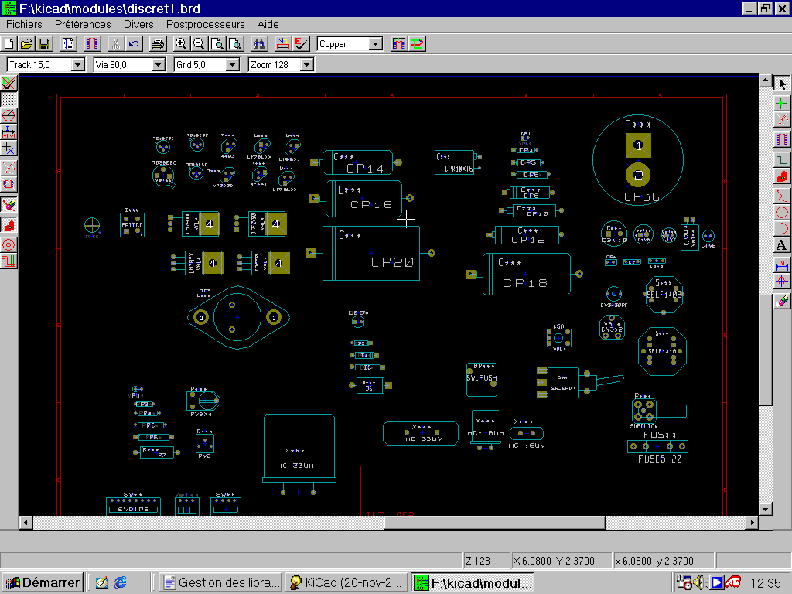
Une telle technique a plusieurs avantages :
- Le circuit imprimé peut être tracé à l’échelle 1, et constituer la documentation de la librairie, sans aucun travail supplémentaire.
- Des évolutions ultérieures de PCBNEW peuvent nécessiter une régénération des librairies, opération très rapide si l’on a pris la précaution de créer les sources sous forme de fichier type circuit imprimé.
- En effet, il est garanti que les anciens fichiers de circuit imprimé seront compatibles avec toute évolution, ce qui n’est pas le cas pour les fichiers librairie.

